**Tuần:** Từ ngày 17/02/2021 đến 20/02/2021

**Môn: ĐỊA LÝ 6**

**Chủ đề: ÔN TẬP SAU TẾT**

**I. Mục tiêu cần đạt:**

**1. Kiến thức:**

- Biết được đặc điểm địa hình của Trái Đất: Đồng bằng, cao nguyên, đồi.

- Biết tên và công dụng của các loại khoáng sản.

- Hiểu được cấu tạo của lớp vỏ khí quyển.

**2. Kỹ năng:**

- Khả năng trả lời nhanh các câu hỏi trắc nghiệm.

- Kỹ năng sử dụng thông thạo Internet để hoàn thành bài tập thông qua dạy học trực tuyến.

**3. Thái độ:**

- Có ý thức hệ thống và ôn tập kiến thức khi tự học ở nhà.

- Có ý thức bảo vệ thiên nhiên, môi trường.

- Tinh thần đoàn kết dân tộc.

- Tinh thần cố gắng học tập, vượt qua mọi thử thách khó khăn để hoàn thành tốt việc học tập của cá nhân.

**II. Nội dung bài học:**

**A. Kiến thức trọng tâm**

**1. ĐỊA HÌNH BỀ MẶT TRÁI ĐẤT (tt)**

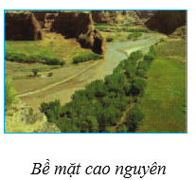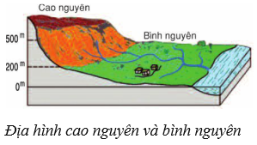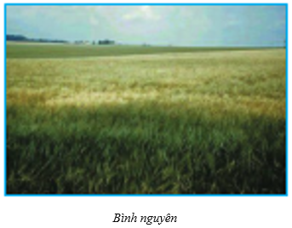

|  |  |  |
| --- | --- | --- |
| **Đặc điểm** | **Cao nguyên** | **Bình nguyên (đồng bằng)** |
| Độ cao | Độ cao tuyệt đối trên 500 m | Độ cao tuyệt đối (200 -> 500m) |
| Đặc điểm hình thái | Bề mặt tương đối bằng phẳng hoặc gợn sóng, sờn dốc | Hai loại đồng bằng:  - Bào mòn: Bề mặt hơi gợn sóng  - Bồi tụ: Bề mặt bằng phẳng |
| Khu vực nổi tiếng | Cao nguyên Tây Tạng (TQ)  Cao nguyên Lâm Viên (Việt Nam) | - Đồng bằng bào mòn: Châu Âu, Canada.  - Đồng bằng bồi tụ: Hoàng Hà, sông Hồng, Sông Cửu Long. (Việt Nam) |
| Giá trị kinh tế | Trồng cây công nghiệp, chăn nuôi gia súc lớn theo vùng. Chuyên canh cây công nghiệp trên qui mô lớn | Trồng cây Nông nghiệp, lương thực thực phẩm,.....  Dân cư đông đúc.  Thành phố lớn |

**2. CÁC MỎ KHOÁNG SẢN**

**a. Khái niệm**

   - Khoáng sản: Là những khoáng vật và đá có ích được con người khai thác và sử dụng.

**b. Phân loại**

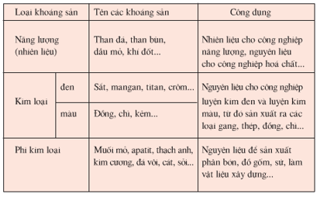

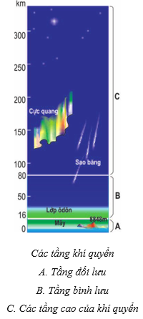**3. LỚP VỎ KHÍ**

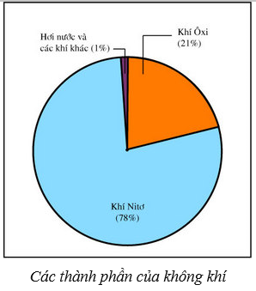**a. Các thành phần của không khí.**

 - Gồm các khí :

+ Nitơ ( 78%)

+ Ôxi (21%)

+ Hơi nước và các khí khác (1%).

 - Ôxi và hơi nước ảnh hưởng lớn đến sự cháy và sự sống.

**b. Cấu tạo của lớp vỏ khí (lớp khí quyển)**

Khí quyển (lớp vỏ khí): là lớp không khí bao quanh Trái Đất.

|  |  |  |
| --- | --- | --- |
| **Các tầng khí quyển** | **Vị trí** | **Đặc điểm** |
| **Tầng đối lưu** | 0 – 16 km | - Tập trung 90% không khí.  - Không khí luôn chuyển động theo chiều thẳng đứng.  - Nơi sinh ra các hiện tượng khí tượng: mây mưa sấm chớp…  - Nhiệt độ giảm dần theo độ cao, cứ lên cao 100m nhiệt độ giảm 0,6⁰C. |
| **Tầng bình lưu** | 16 – 80 km | - Có lớp Ôdôn có tác dụng ngăn cản những tia bức xạ có hại cho sinh vật và con người. |
| **Các tầng cao của khí quyển** | Trên 80km | - Không khí cực loãng.     - Không có quan hệ trực tiếp với đời sống của con người. |

**B. Bài tập vận dụng**

**Câu 1: Độ cao tuyệt đối của cao nguyên trên bao nhiêu mét?**

A. 200m

B. 300m

C. 400m

D. 500m

**Câu 2: Tên 2 đồng bằng lớn ở Việt Nam là?**

A. Đồng bằng Sông Hồng và Đồng bằng Sông Ấn.

B. Đồng bằng Sông Ấn và Đồng bằng Sông Cửu Long.

C. Đồng bằng Sông Hồng và Đồng bằng Sông Cửu Long.

D. Cả A, B, C đều đúng.

**Câu 3: Than đá, than bùn, dầu mỏ, khí đốt thuộc loại khoáng sản nào?**

A. Khoáng sản năng lượng.

B. Khoáng sản kim loại.

C. Khoáng sản phi kim loại.

D. Cả A, B, C đều sai.

**Câu 4: Đồng, chì, kẽm thuộc loại khoáng sản nào?**

A. Khoáng sản năng lượng.

B. Khoáng sản kim loại đen.

C. Khoáng sản kim loại màu.

D. Cả A, B, C đều sai.

**Câu 5: Thạch anh, kim cương thuộc loại khoáng sản nào?**

A. Khoáng sản năng lượng.

B. Khoáng sản kim loại.

C. Khoáng sản phi kim loại.

D. Cả A, B, C đều sai.

**Câu 6: Khí Nitơ chiếm bao nhiêu % trong thành phần của không khí?**

A. 58%

B. 68%

C. 78%

D. 88%

**Câu 7: Từ mặt đất trở lên, có các tầng khí quyển lần lượt là?**

   A. đối lưu, tầng cao của khí quyển, bình lưu.

   B. bình lưu, đối lưu, tầng cao của khí quyển.

   C. đối lưu, bình lưu, tầng cao của khí quyển.

   D. bình lưu, tầng cao của khí quyển, đối lưu.

**Câu 8: Các hiện tượng khí tượng như: mây, mưa, sấm, chớp... hầu hết xảy ra ở tầng nào?**

   A. Tầng đối lưu.

   B. Tầng bình lưu.

   C. Tầng nhiệt.

   D. Tầng cao của khí quyển.

**Câu 9: Sao băng xảy ra ở tầng nào trong khí quyển?**

   A. Tầng đối lưu.

   B. Tầng bình lưu.

   C. Tầng nhiệt.

   D. Tầng cao của khí quyển.

**Câu 10: Lớp Ôzôn có vai trò như thế nào đối với bầu khí quyển?**

   A. Là nơi sinh sống của con người con người và sinh vật.

   B. Ngăn cản sự trao đổi khí giữa các tầng.

   C. Ngăn cản những tia bức xạ có hại cho sinh vật và con người.

   D. Tất cả các ý trên.

**III. Dặn dò**

- Học sinh đọc phần nội dung lý thuyết sau đó làm bài tập vận dụng.

- Học sinh vào đường link để thực hiện yêu cầu của bài tập:

<https://forms.gle/4hi2r2JxBBqFWFNr8>

- Thời gian nộp bài: Từ ngày 02/02/2021 đến 7 giờ ngày 05/02/2021.

- Khi làm bài học sinh nhớ ghi đầy đủ họ và tên, lớp.

- Học sinh ghi nội dung bài học (Phần Lý Thuyết) vào tập.

- Liên hệ với giáo viên dạy mình nếu có thắc mắc:

**\* Lớp 6/1, 6/4, 6/5, 6/7, 6/9, 6/11 (GV Phan Huỳnh Diệu)**

* Mail: phanhuynhdieu95@gmail.com
* Zalo: 0968865744

**\* Lớp 6/2, 6/3, 6/6, 6/8, 6/10, 6/12 (GV Phùng Thị Luyến)**

* Mail: divefiamua@gmail.com
* Zalo: 0975593457